Alkany
Model molekuly | Sumární vzorec | Počet uhlíků v molekule | Racionální vzorec | Název alkanu
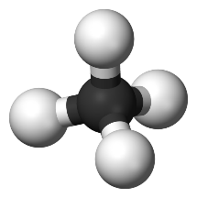 | CH₄ | 1C | CH₄ | methan
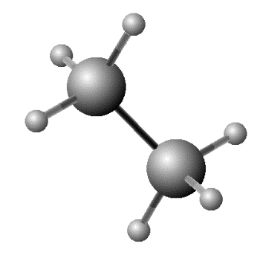 | C₂H₆ | 2C | CH₃–CH₃ | ethan
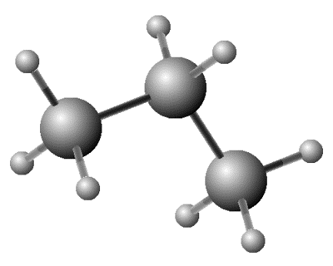 | C₃H₈ | 3C | CH₃–CH₂–CH₃ | propan
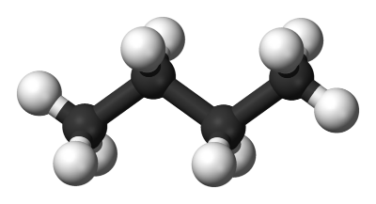 | C₄H₁₀ | 4C | CH₃–CH₂–CH₂–CH₃  varianta: CH₃–(CH₂)₂–CH₃ | butan
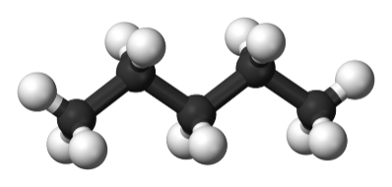 | C₅H₁₂ | 5C | CH₃–CH₂–CH₂–CH₂–CH₃  varianta: CH₃–(CH₂)₃–CH₃ | pentan
Pexeso, přiřazování:
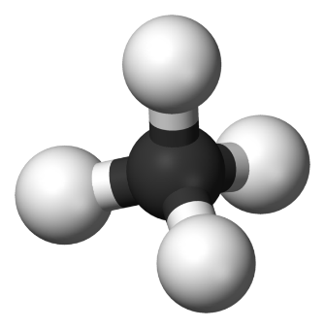 | CH₄ | 1C | CH₄ | methan
 | C₂H₆ | 2C | CH₃–CH₃ | ethan
 | C₃H₈ | 3C | CH₃–CH₂–CH₃ | propan
 | C₄H₁₀ | 4C | CH₃–CH₂–CH₂–CH₃ | butan
 | C₅H₁₂ | 5C | CH₃–CH₂–CH₂–CH₂–CH₃ | pentan

Autoři:
Trpišovská Martina
Hartmanová Pavlína
Halamková Daniela

Použité zdroje:
Obrázky: [cit. 2018-04-27] Dostupné pod licencí Public domain a Creative Commons na WWW:
<https://cs.wikipedia.org/wiki/Soubor:Methane-3D-balls.png>
<https://commons.wikimedia.org/wiki/File:Mol_geom_ethan.PNG>
<https://commons.wikimedia.org/wiki/File:Mol_geom_propan.PNG>
<https://commons.wikimedia.org/wiki/File:Butane-3D-balls.png>
<https://commons.wikimedia.org/wiki/File:Pentane-3D-balls.png>

